A SMAU BOLOGNA | R2B IN SCENA L’INNOVAZIONE CHE TRASFMORMA E RINNOVA L’IMPRESA
Apre domani Smau Bologna | R2B. Fino a venerdì’ 9 giugno andranno in scena oltre 40 startup, 50 Centri di Ricerca, FabLab e imprese del digital, 31 casi di successo di aziende del territorio vincitrici del Premio Innovazione Smau e più di 100 workshop gratuiti dedicati ad imprenditori e professionisti.
Bologna, 7 giugno. Ai blocchi di partenza Smau Bologna | R2B, l’evento di riferimento dedicato all’innovazione e alla Ricerca industriale promosso dalla Regione Emilia-Romagna e BolognaFiere e realizzato da Smau e ASTER che si terrà domani e venerdì 9 giugno al Pad. 33 di Bologna Fiere.
In programma un calendario di eventi e incontri per discutere dell’Innovazione del Paese, di eccellenza nella Ricerca, di nuove tecnologie al servizio delle imprese e dei cittadini, di nuovi modelli di business e nuove competenze necessarie per affrontare le sfide della contemporaneità. Nell’ambito di 10 Live Show si racconteranno i progetti di innovazione di aziende attive nei settori più strategici dell’Economia Italiana, dall’Agrifood, al Manifatturiero, fino alla Sanità e alle Smart Communities. Nell’arco dei due giorni saranno 31 le aziende e le pubbliche amministrazioni che riceveranno il Premio Innovazione Smau | R2B. Tra queste, solo per citarne alcune, Amadori, Coop, Comune di Bologna, Ducati, Faber, Gruppo Hera, Piquadro, Regione Emilia-Romagna e Tetra Pack.

Molti i temi al centro del dibattito: si parlerà di Big Data e società del futuro, tema a cui sarà dedicato il convegno di apertura di R2B, in programma l’8 giugno alle ore 10.30, che sarà chiuso dal Ministro dell’Ambiente, Gian Luca Galletti e aperto dal Presidente della Regione Stefano Bonaccini, di Industria 4.0 andando ad approfondire la contaminazione tra sistemi produttivi e l’ecosistema digitale composto da startup, acceleratori e incubatori, anche in ottica Open Innovation. Una modello che in Emilia-Romagna è già realtà. Infatti, secondo i dati del Primo Osservatorio sul Corporate Venture Capital realizzato da Smau, Assolombarda e Italia Startup, in collaborazione con Cerved e Ambrosetti, pubblicati sul sito http://www.osservatorio-openinnovation.it/, dei 5.149 soci corporate che investono in startup, rilevati dall’Osservatorio , ben il 10, 7 % risiede in Emilia Romagna. Secondo i dati nazionali in Italia sono già 1.901 le startup innovative che hanno un socio corporate (circa il 1/3 del totale) e nel 59% dei casi le aziende investono in startup fuori regione. L’Emilia-Romagna, inoltre, con 764 startup iscritte al Registro delle Imprese, su un totale di 6.880,è la seconda Regione Italiana, dopo la Lombardia, con il più alto numero di startup innovative (dati relativi al 1° trimestre 2017).

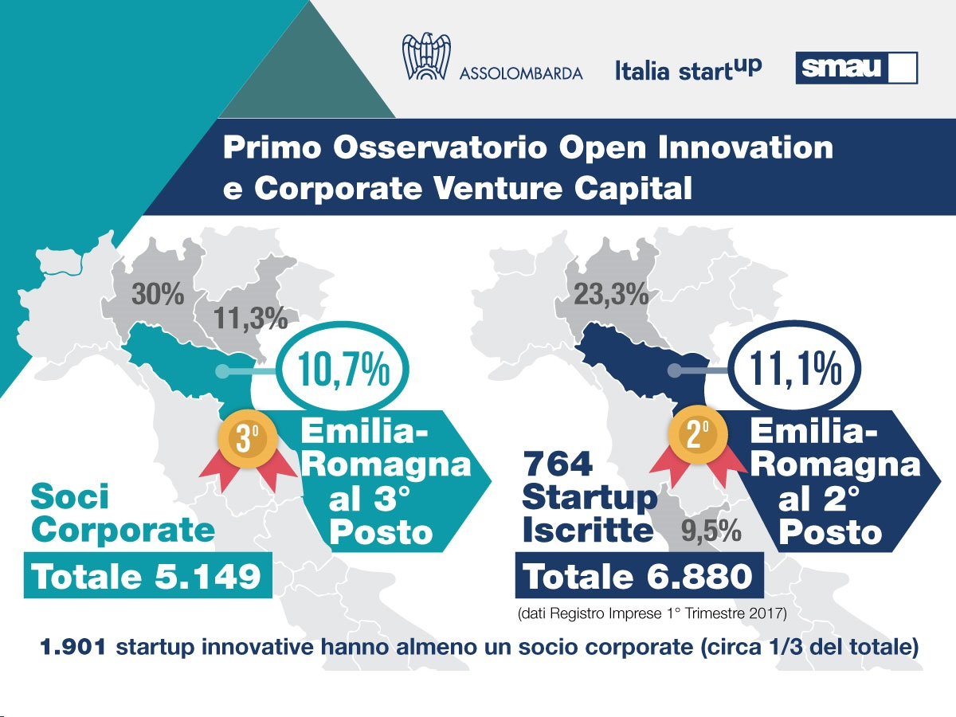

L’Osservatorio sarà presentato all’interno dello Live Show in programma giovedì 8 giugno alle ore 11.30

Proprio per soddisfare le esigenze di innovazione delle Imprese e Pubbliche Amministrazioni della Regione, Smau Bologna | R2B porterà in scena accanto ad imprese del digital come Cisco, Clouditalia, Microsoft e TIM, 40 startup e progetti di impresa selezionati tra i migliori dell’Emilia-Romagna, 50 laboratori di Ricerca Industriale della Rete Alta Tecnologia che sviluppano prodotti e servizi innovativi dedicati alle imprese. Nell’arena Live Research, nell’ambito di un programma di workshop da 50 minuti, si potranno scoprire le 54 tecnologie e soluzioni sviluppate dai Laboratori finanziate dalla Regione Emilia-Romagna attraverso i bandi per progetti di ricerca industriale strategica negli ambiti di specializzazione prioritari della S3: dalla Medicina rigenerativa all’automazione e robotica, dal digitale all’ IoT, fino all’agricoltura sostenibile. Per fare qualche esempio, in tema di medicina rigenerativa e riparativa si parlerà di tessuti ed endoprotesi su misura, terapie avanzate a base di cellule staminali geneticamente corrette, nuovi impianti per la medicina rigenerativa, nuovi medicinali in forma di polvere inalabile. In tema di Agricoltura di precisione verranno presentati strumenti e servizi innovativi per la nutrizione minerale di precisione del vigneto (NUTRIVIGNA) e di nuovi genotipi tolleranti a stress biotici e abiotici per una gestione sostenibile in vite e pomodoro da industria (GENBACCA). Si parlerà inoltre di Digital and Advanced Manufacturing con un progetto di Refrigerazione Magnetica: una nuova tecnologia eco-compatibile per la produzione del freddo. Molti anche i progetti dedicati alla sostenibilità ambientale e di servizi ecosistemici con la presentazione di tecnologie e prodotti per la misura online di idrocarburi policiclici aromatici (ipa) e del black carbon (bc) e per il monitoraggio degli ambienti acquatici.

Non mancheranno inoltre i prodotti e le innovazioni presentate dalle startup del territorio, come ad esempio Axyon AI, azienda specializzata nell'applicazione dell'Intelligenza Artificiale in ambito finanziario e assicurativo, Dachivai, rubrica virtuale, creata da una strartup bolognese, in cui ogni membro può segnalare alla community i nomi dei professionisti di cui si fida, FullOver, startup di Ravenna che presenta Saltacassa, un sistema di pagamento mobile attraverso smartphone, Improovo, piattaforma web in cui si incontrano domanda ed offerta di formazione aziendale, MAT3D, startup di Reggio Emilia che realizza prodotti composti da materiali innovativi polimerici nanocompositi per tecnologie di manifattura additiva, STORM 5, startup di Bologna che ha realizzato Industry Manager, un’applicazione per l’Industry 4.0 che sostituisce previsioni, proiezioni e rendicontazioni con raccolta e gestione di dati reali tramite l’interazione coi dispositivi hardware.

Le tre startup più pronte per il mercato riceveranno il Premio Lamarck e, la startup più innovativa in ambito Agrifood, riceverà il premio Made in E.R: Premio speciale per l’Innovazione a cura del Resto del Carlino.

Per favorire la ricerca di partner tecnologici, di ricerca e commerciali a livello internazionale, durante i due giorni startup, imprese, investitori e pubbliche amministrazioni si daranno appuntamento ad Innovat&Match, l’iniziativa organizzata da ASTER in collaborazione con CNA Emilia-Romagna, Confindustria Emilia-Romagna, ENEA, Eurosportello - CCIAA di Ravenna, Unioncamere Emilia-Romagna per trovare partner internazionali e concludere accordi di ricerca e tecnologici su temi quali l’ Agroalimentare, l’ Edilizia e costruzioni, l’ Energia e lo sviluppo sostenibile, le Industrie culturali e creative, le Industrie della salute e del benessere, l’ Innovazione nei servizi, la Meccatronica e motoristica.

Altro aspetto centrale di R2B|Smau Bologna sarà la formazione e l’aggiornamento professionale attraverso un calendario di workshop gratuiti da 50 minuti a cura di docenti, analisti ed esperti. Accanto alle principali tematiche legate alla trasformazione digitale delle imprese, al marketing digitale, ai social media e all’e-commerce, verrà dato spazio ai contenuti formativi che tratteranno di IoT, lean production e Industria 4.0, internazionalizzazione, innovazione nell’agrifood, startup e open innovation, cloud e big data, cyber security, blockchain e fintech. I workshop più seguiti andranno ad aggiungersi alla ricca offerta di contenuti video già presente sul sito www.smauacademy.it e di podcast disponibile su iTunes nel canale Smau Academy.
Per guidare i visitatori nella scelta dei contenuti più adatti alle loro esigenze è attivo gratuitamente un servizio di Personal Shopper per l’Innovazione, l’R2B|Smau Discovery, che supporterà i visitatori nell’identificazione dei percorsi di visita, nella costruzione di un’agenda di incontri personalizzata, nella selezione dei workshop di aggiornamento e dei partner più efficaci in funzione dei propri obiettivi.

